附 件2
全省第六届粮食系统保管检验工职业技能竞赛领队及其它人员报名表

单位名称 | 姓名 | 性别 | 职务 | 联系电话 | 备注

河南法官进修学院乘车路线图

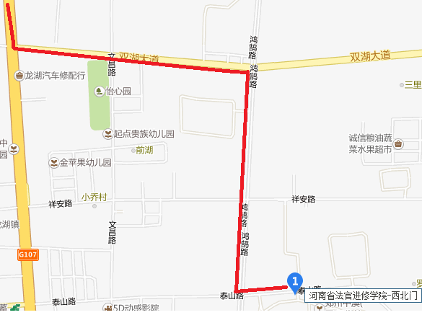
乘车路线：郑州火车站西广场（京广路）乘551到新郑市龙湖镇泰山路下车，向东800米路南到达河南法官进修学院。驾车路线：郑州南绕城高速十八里河站下—G107（新郑方向）—双湖大道（左拐）——鸿鹄路（右拐）——泰山路（左拐50米路南）

